Две команды нашей школы приняли участие во Всероссийской акции краевого этапа
«Уличный красава» Молодцы! Гордимся!
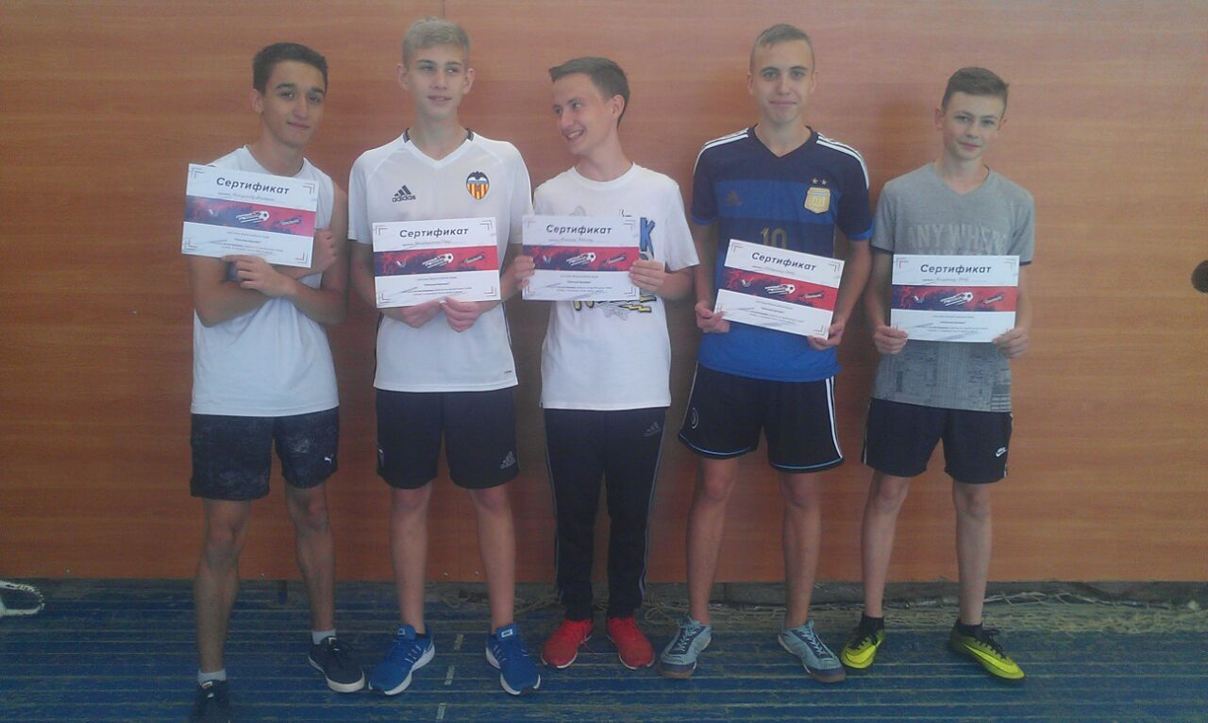
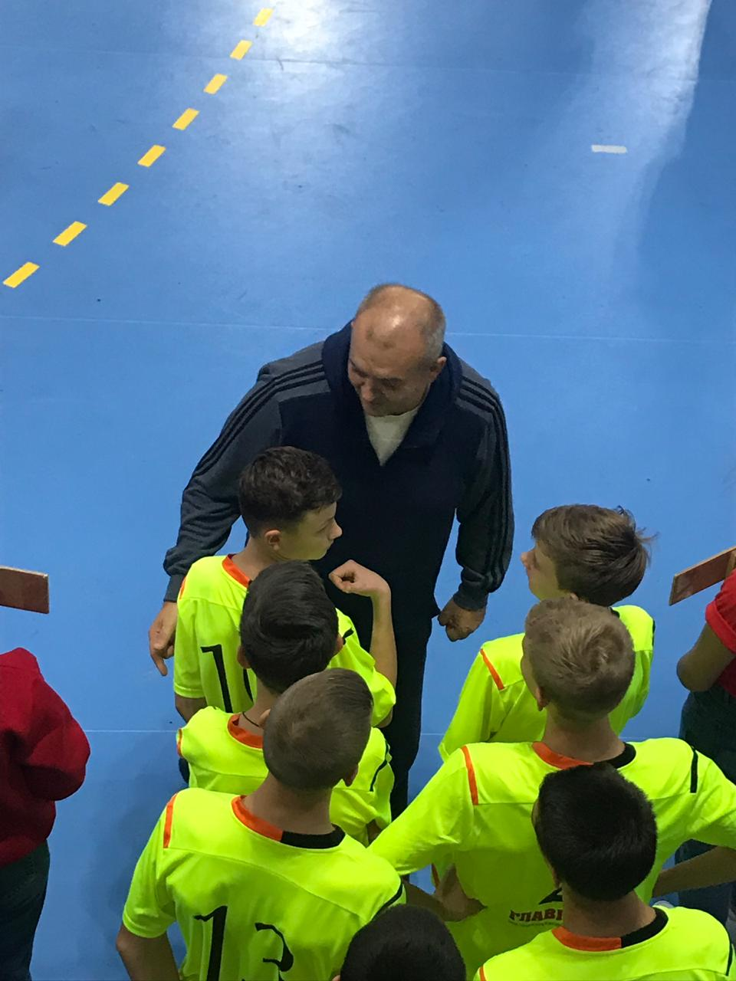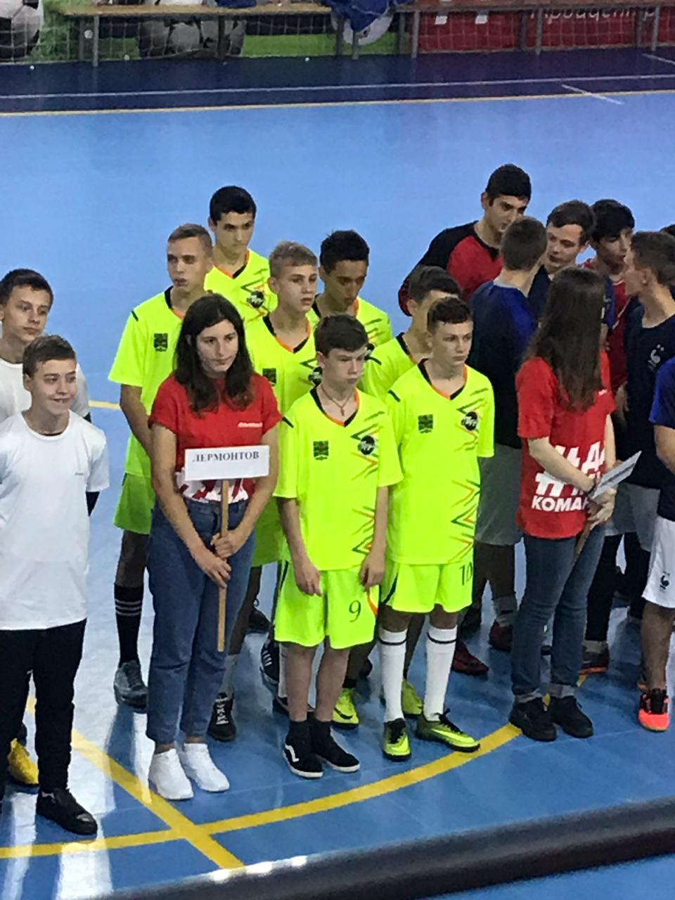

Команда «Светофорчик» , учащиеся 5 б класса организовали и провели акцию «День Памяти жертв ДТП». направленную на профилактику и соблюдение Правил дорожного движения. Мероприятие прошло эмоциональном настрое; ребята почтили память погибших минутой молчания.
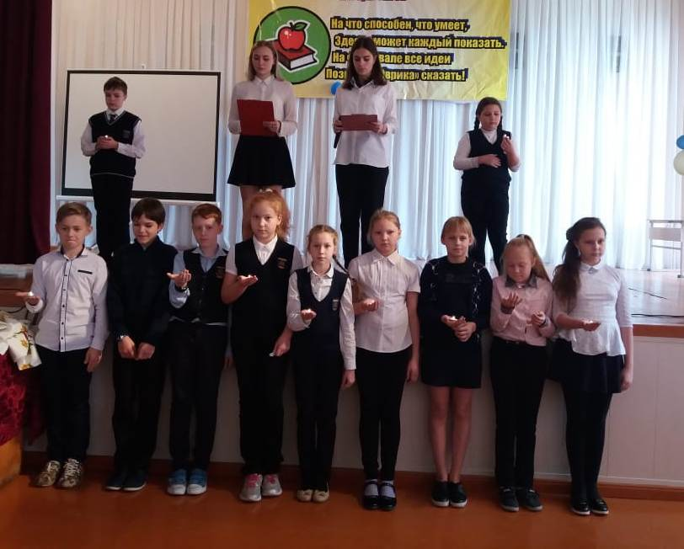
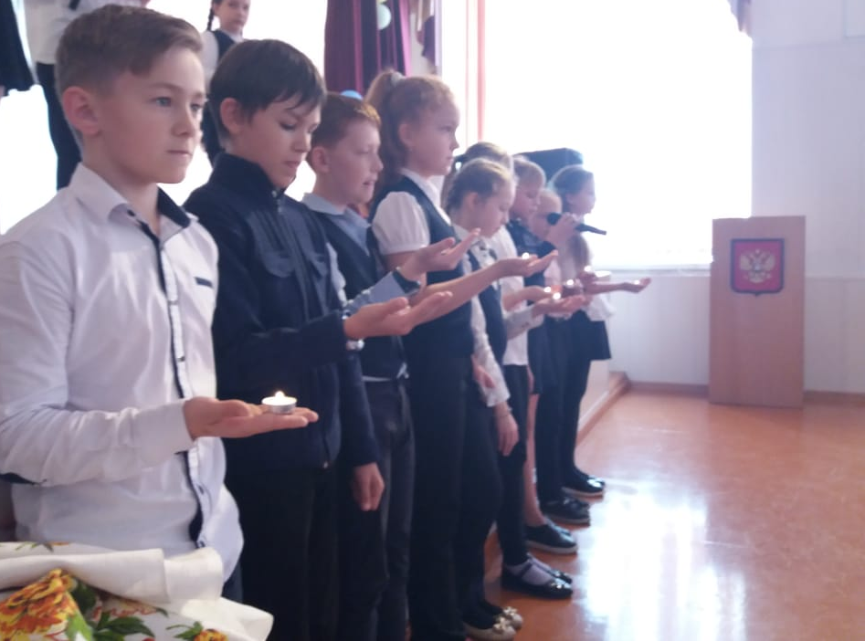

Тематический вечер «Осенний бал» организован и проведен активом ШУС. Ребята провели много интересных конкурсов, игр. …..танцев.
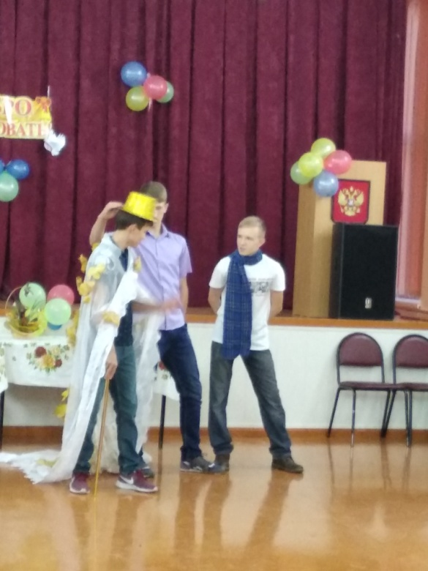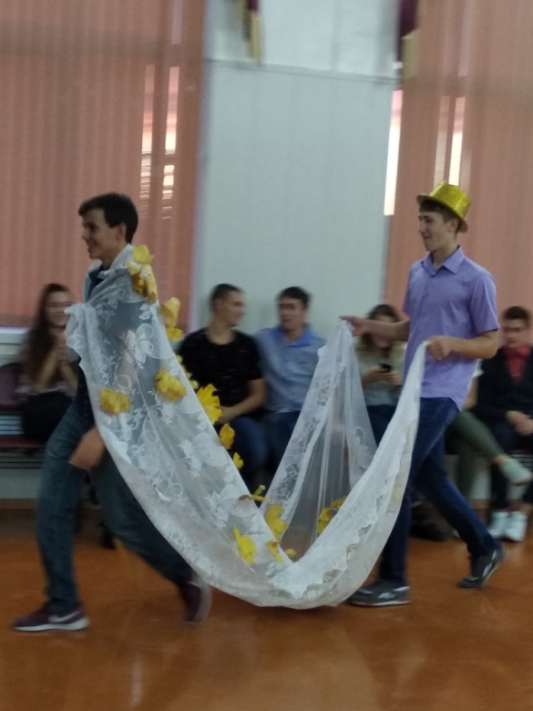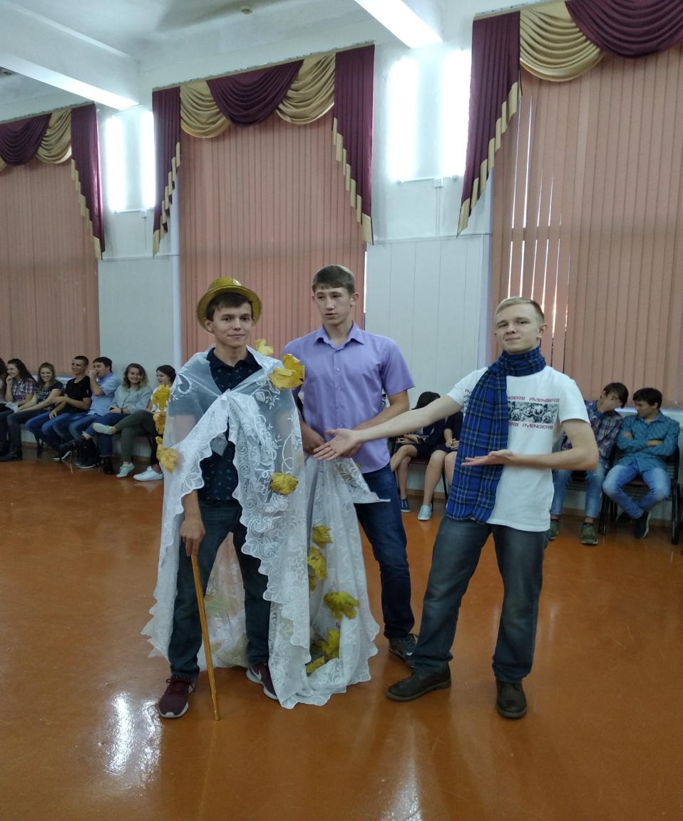

Праздник, посвященный Дню Матери организовали и провели классные
коллективы 1-11 классов в разных формах.
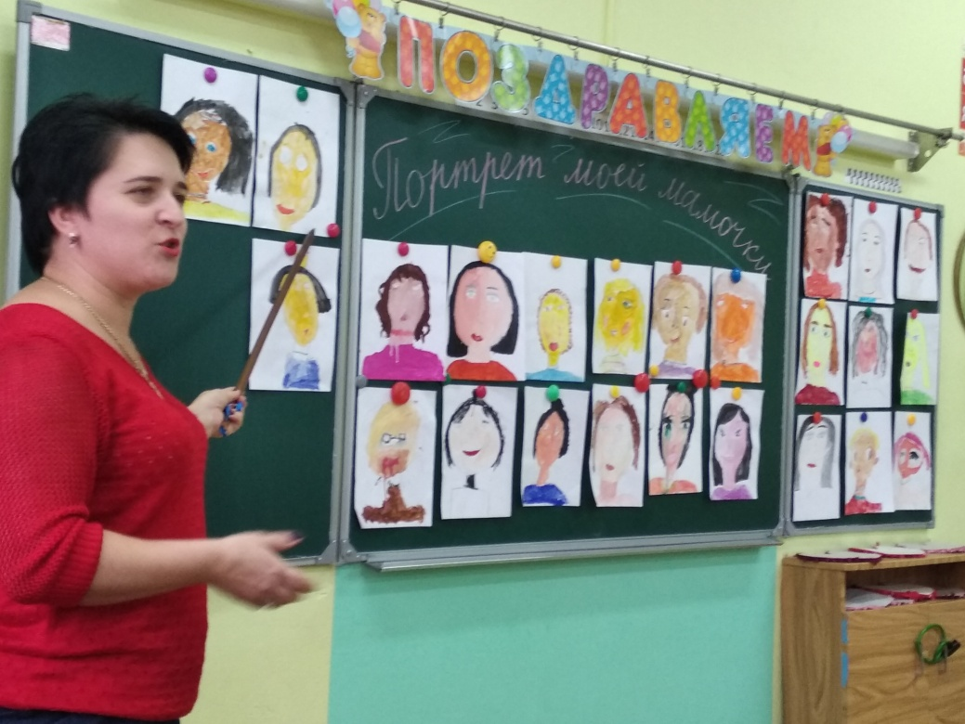
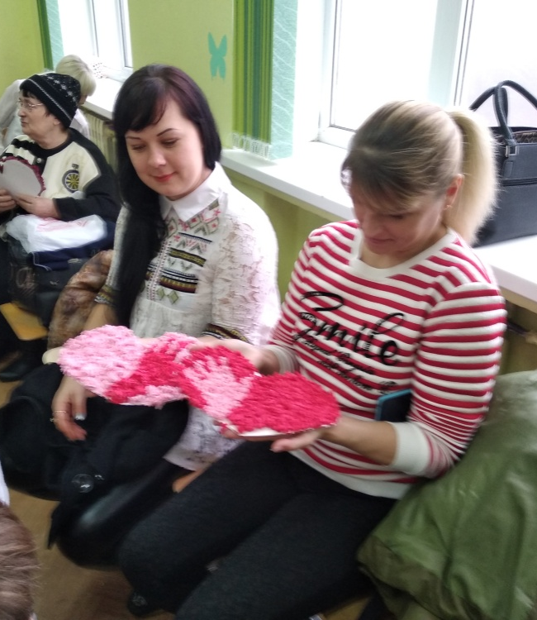
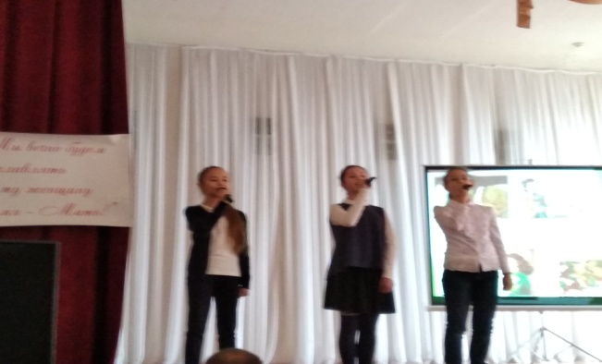
Лермонтовская Неделя в школе
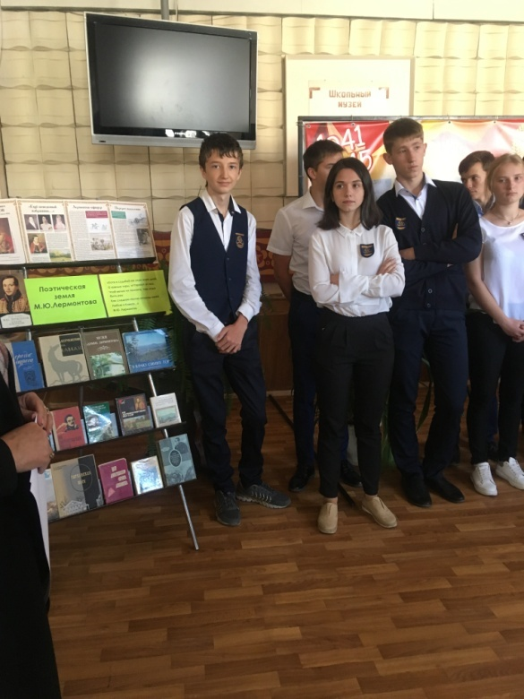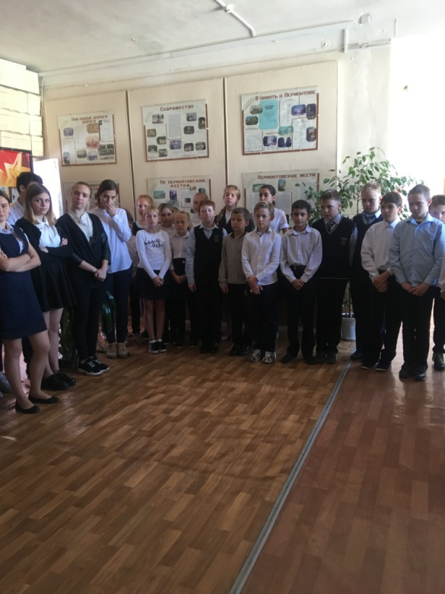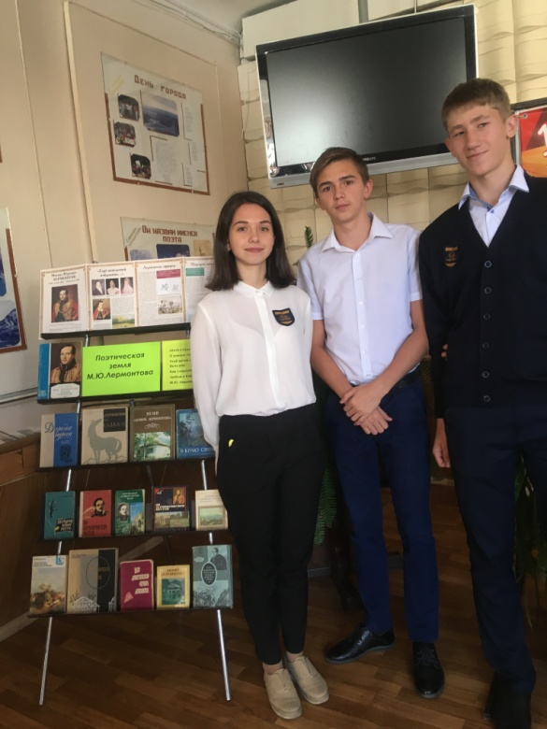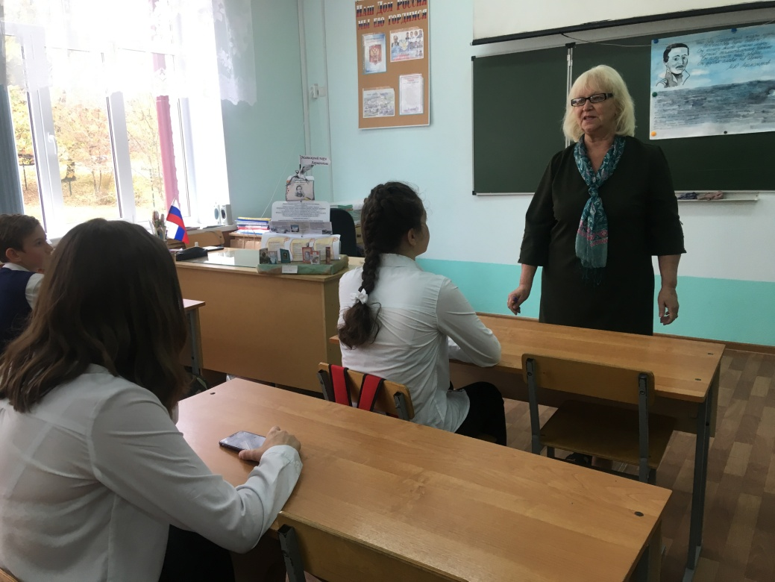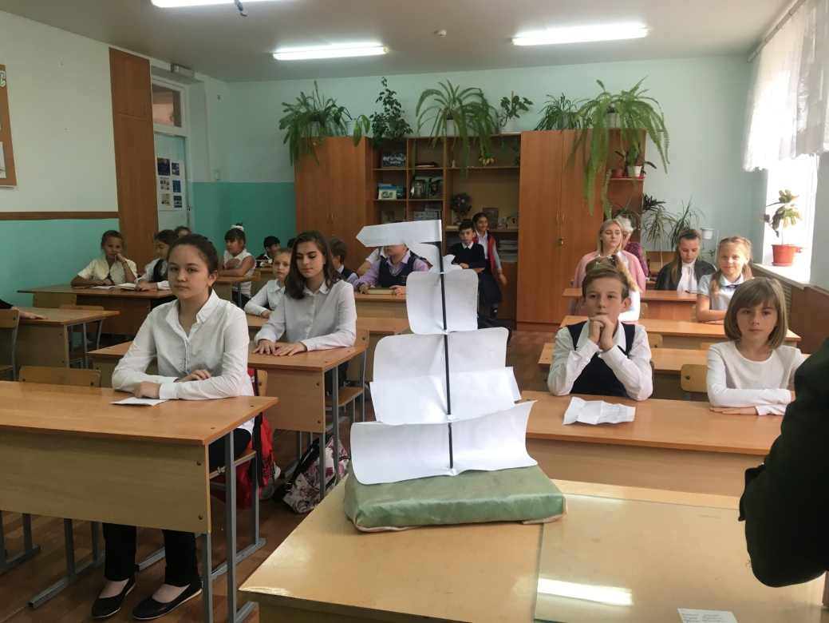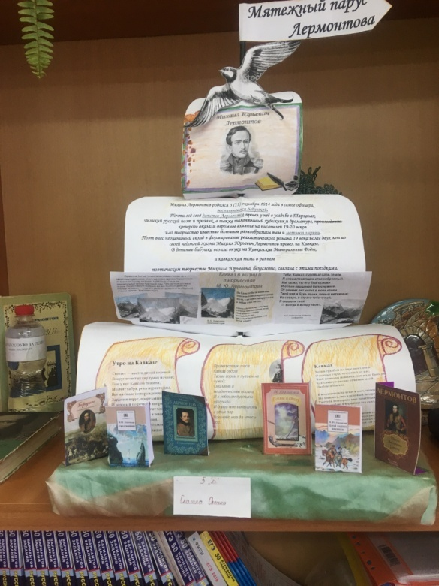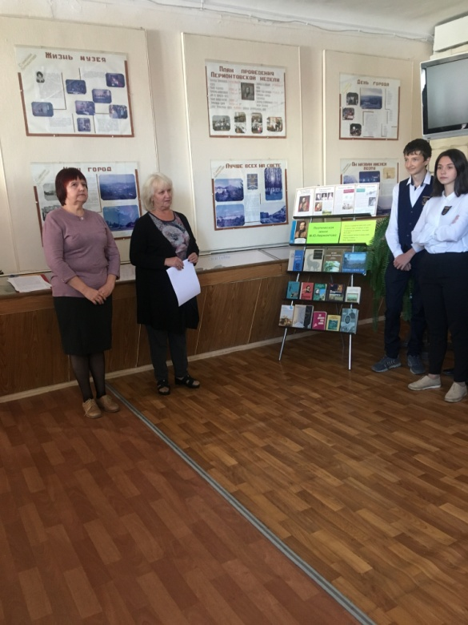

Активно прошли Выборы президента Школьного самоуправления
Вновь избранный Президент ШУС- Тупицына Елена, 10 класс.
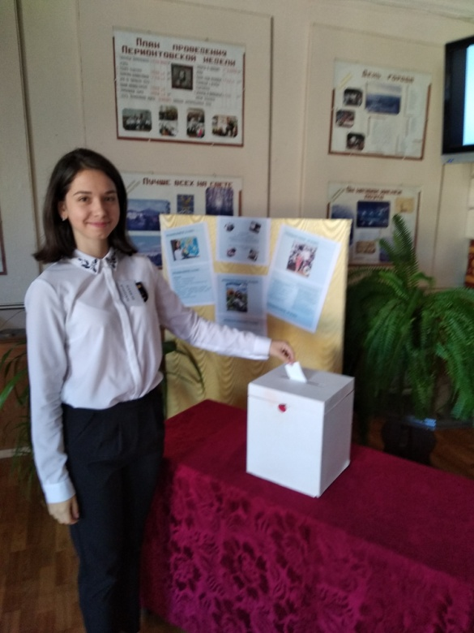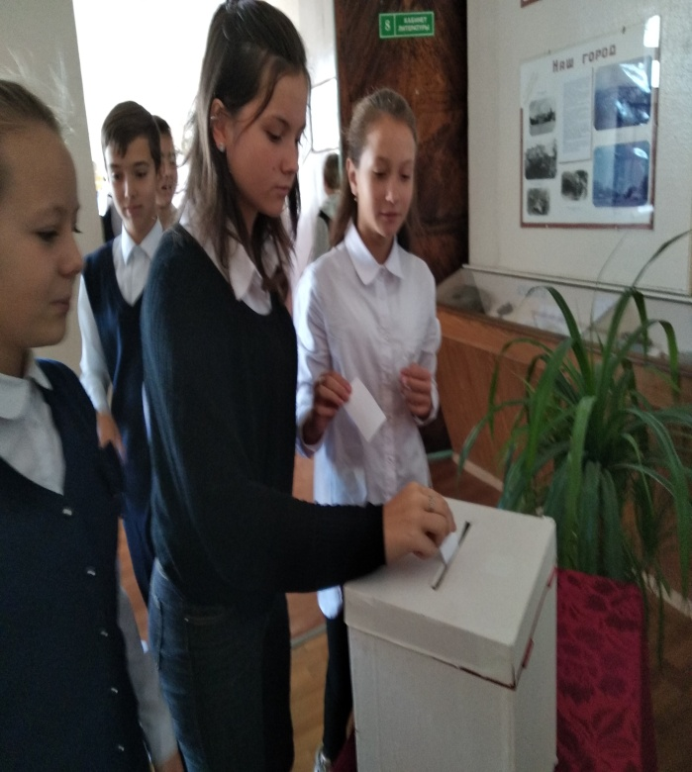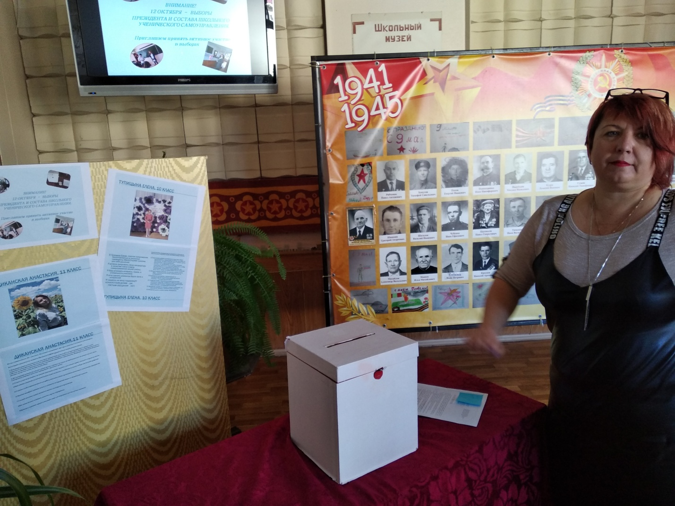
Президент ШУС

Посвящение в «пятиклассники»,
кл. рук: Бражникова Т.Н., Долуденко О.П.
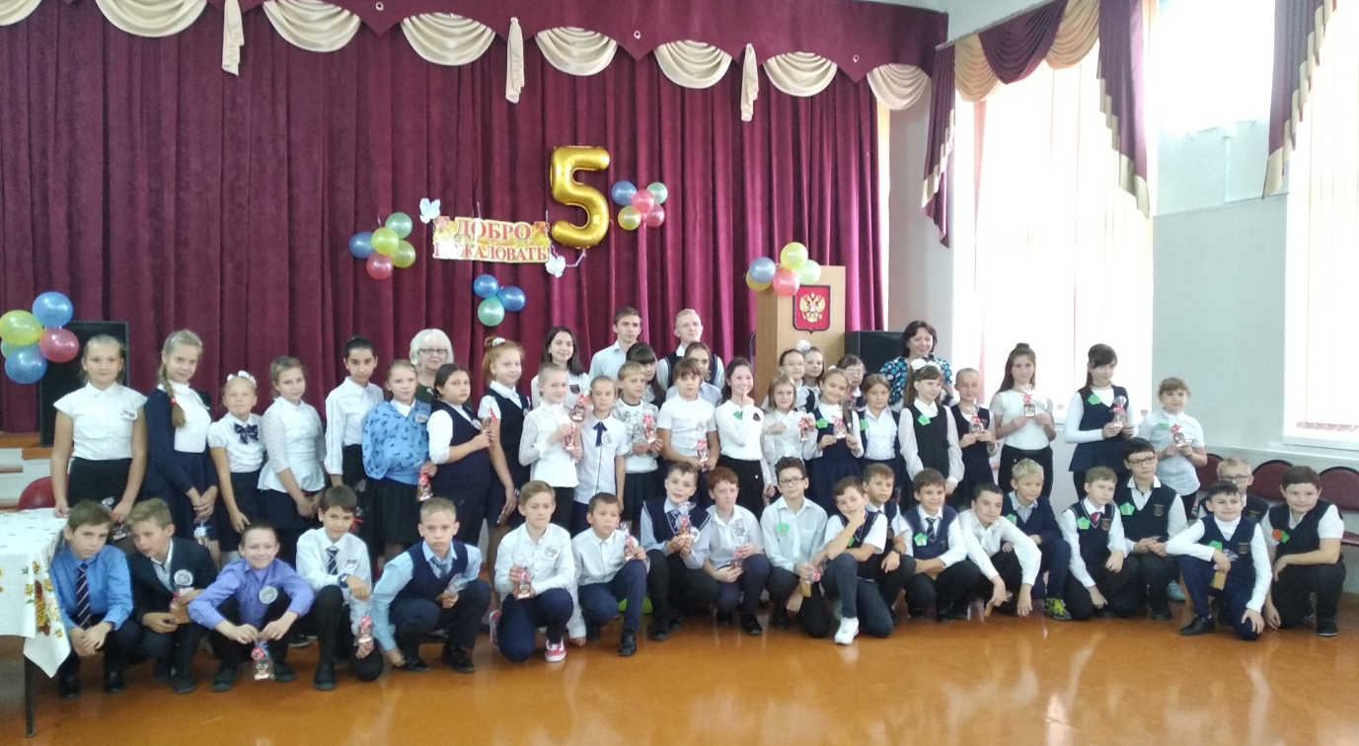
Мы теперь – Пионеры!!!
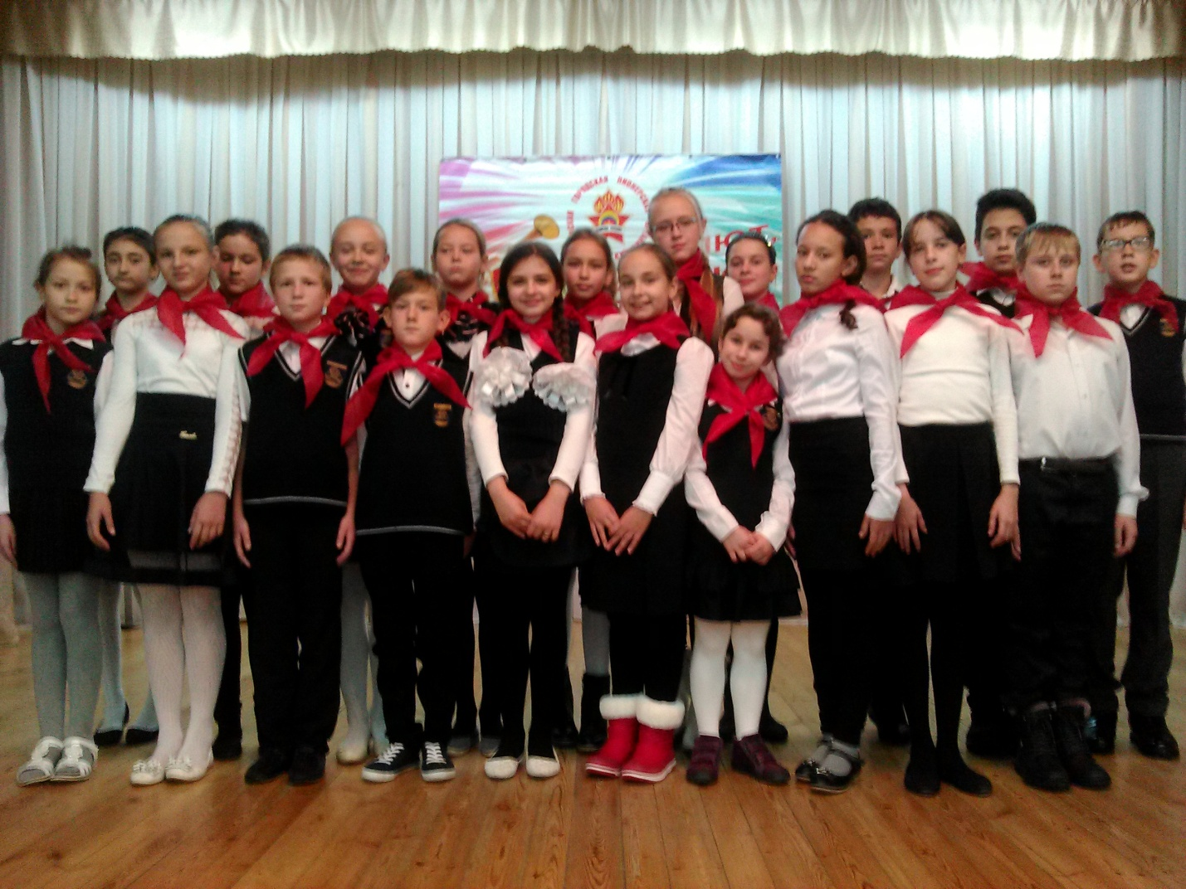
Агитбригада школы «Позитив»
День Учителя, праздник организованный ШУС
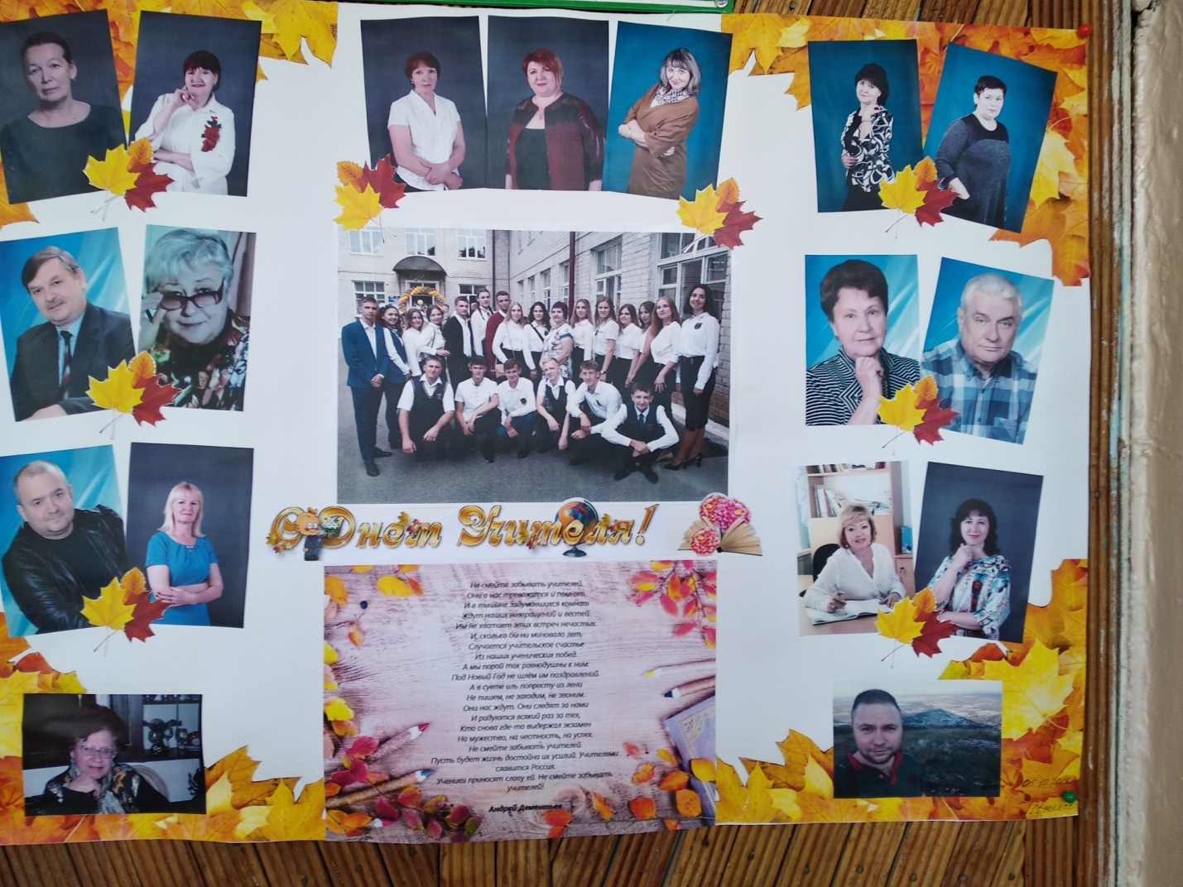
Школьный проект «Лучший ученик года»
Директор школы Зиновьева Н.В. вручает кубок и денежную премию победителю проекта Михаелян Артему.

